
МИНОБРНАУКИ РОССИИ
федеральное государственное автономное образовательное учреждение
высшего образования
«Московский государственный технологический университет
«СТАНКИН»
(ФГАОУ ВО «МГТУ «СТАНКИН»)

Институт  информационных  технологий | Кафедра  информационных систем

Основная образовательная программа 09.03.02
«Информационные системы и технологии»
Отчет по дисциплине «Алгоритмы и структуры данных»
по лабораторной работе №5
 | Проверил  к.т.н., доцент |  | Ковалев И.А.
 |  | подпись
 | Выполнил  студент группы ИДБ-25-06 |  | Еременко Е.С.

Оглавление
Вводные данные 2
Литкод 104 3
Литкод 226 4
Литкод 102 5
Литкод 98 6
Литкод 230 7
BST 8
inorder 10
preorder 11
postorder 12
level-order 13

Вводные данные
-язык программирования – Питон
-ОС – Windows

Литкод 104
Условие:
Для бинарного дерева root верните его максимальную глубину.
Максимальная глубина бинарного дерева — это количество узлов на самом длинном пути от корневого узла до самого дальнего листового узла.
Код:
def maxDepth(root) -> int:
if not root:
return 0
return max(maxDepth(root.left), maxDepth(root.right)) + 1

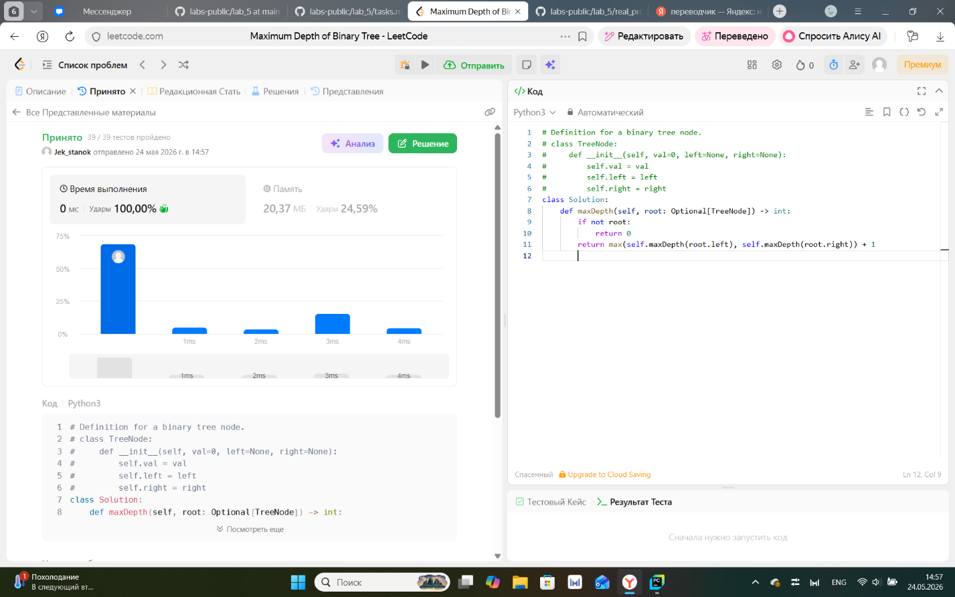

Литкод 226
Условие:
Для заданного root бинарного дерева инвертируйте его и верните его корень
Код:
def invertTree(root):
if not isinstance(root, TreeNode):
return None
if root.left and root.right:
root.left, root.right = invertTree(root.right), invertTree(root.left)
return root

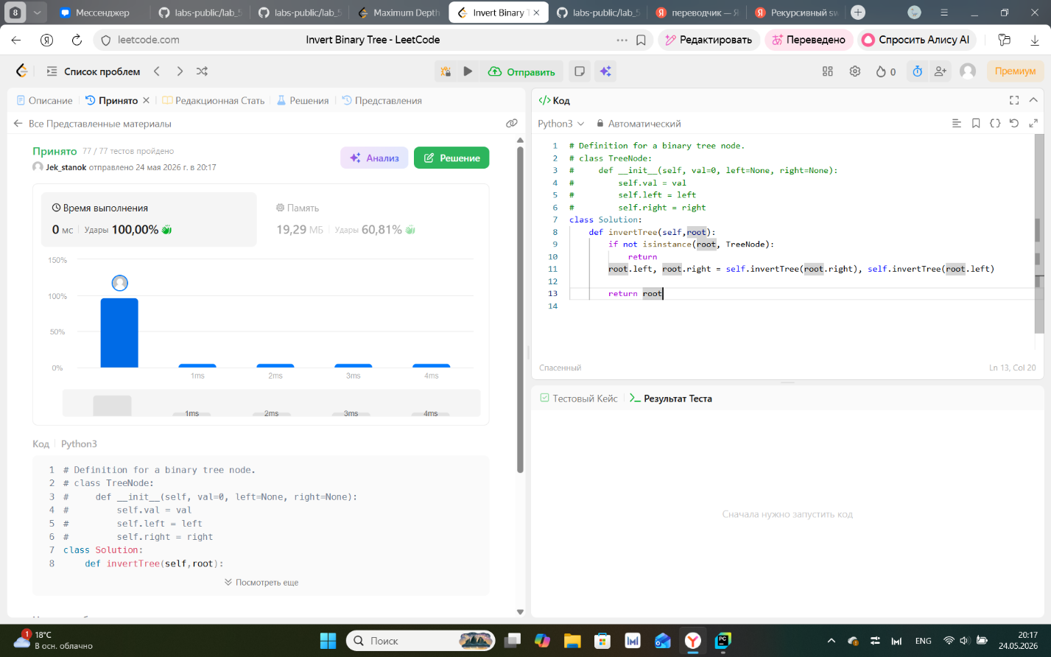

Литкод 102
Условие:
Для root бинарного дерева верните поуровневый обход значений его узлов. (То есть слева направо, уровень за уровнем).
Код:
def levelOrder(root: Optional[TreeNode]) -> List[List[int]]:
if not isinstance(root,TreeNode):
return []
result = []
root_list = [root]
while root_list:
level = []
for i in range(len(root_list)):
node = root_list.pop(0)
level.append(node.val)
if node.left:
root_list.append(node.left)
if node.right:
root_list.append(node.right)
result.append(level)
return result
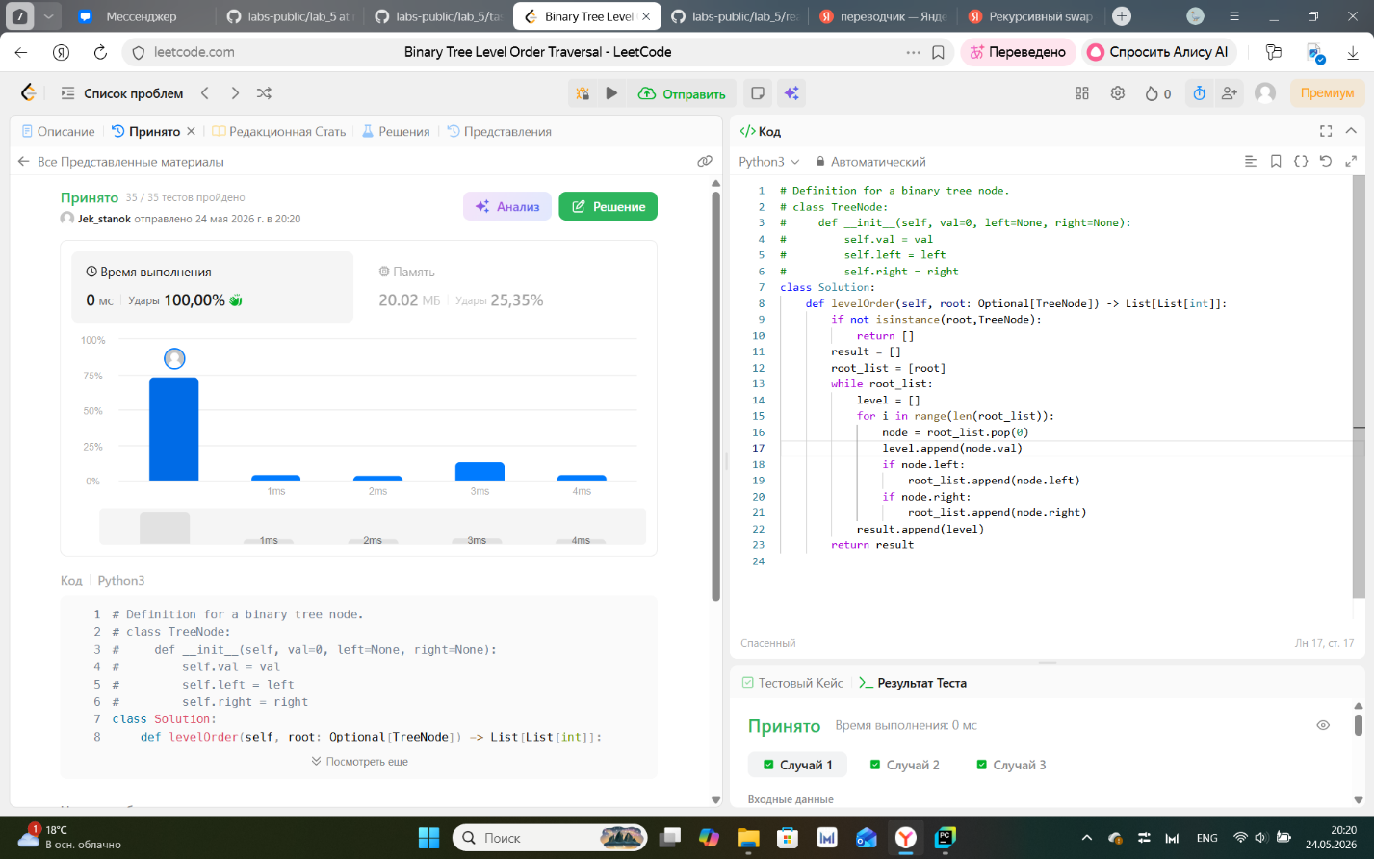

Литкод 98
Условие:
Для заданного root бинарного дерева определите, является ли оно корректным бинарным деревом поиска (БДП).
Корректное БДП определяется следующим образом:
- Левое поддерево узла содержит только узлы с ключами, строго меньшими ключа узла.
- Правое поддерево узла содержит только узлы с ключами, строго большими ключа узла.
- И левое, и правое поддеревья также должны быть деревьями двоичного поиска.
Код:
def isValidBST(root) -> bool:
def validate(node, min_val, max_val):
if not node:
return True
if node.val <= min_val or node.val >= max_val:
return False
return (validate(node.left, min_val, node.val) and
validate(node.right, node.val, max_val))
return validate(root, float('-inf'), float('inf'))
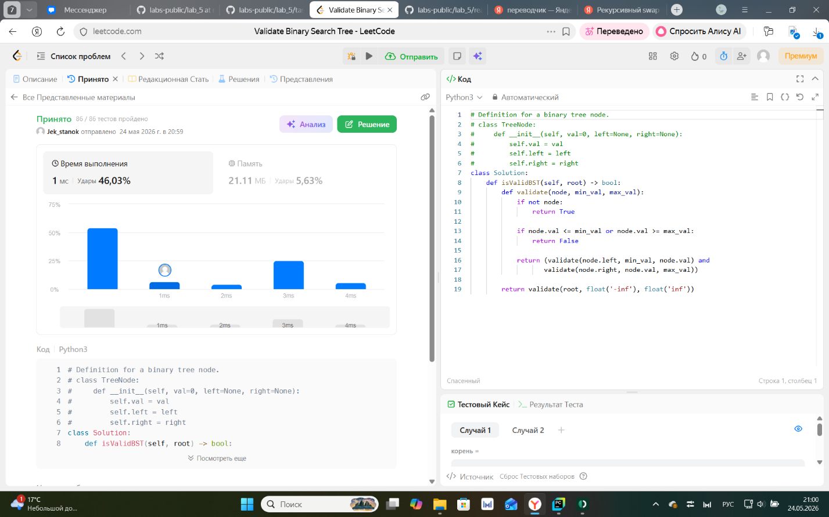

Литкод 230
Условие:
Для root бинарного дерева поиска и целого числа k верните наименьшее k^{th} значение (с индексом 1) из всех значений узлов дерева.
Код:
def kthSmallest(root, k: int) -> int:
def inorder(root):
if not isinstance(root, TreeNode):
return []
return inorder(root.left) + [root.val] + inorder(root.right)
return inorder(root)[k-1]

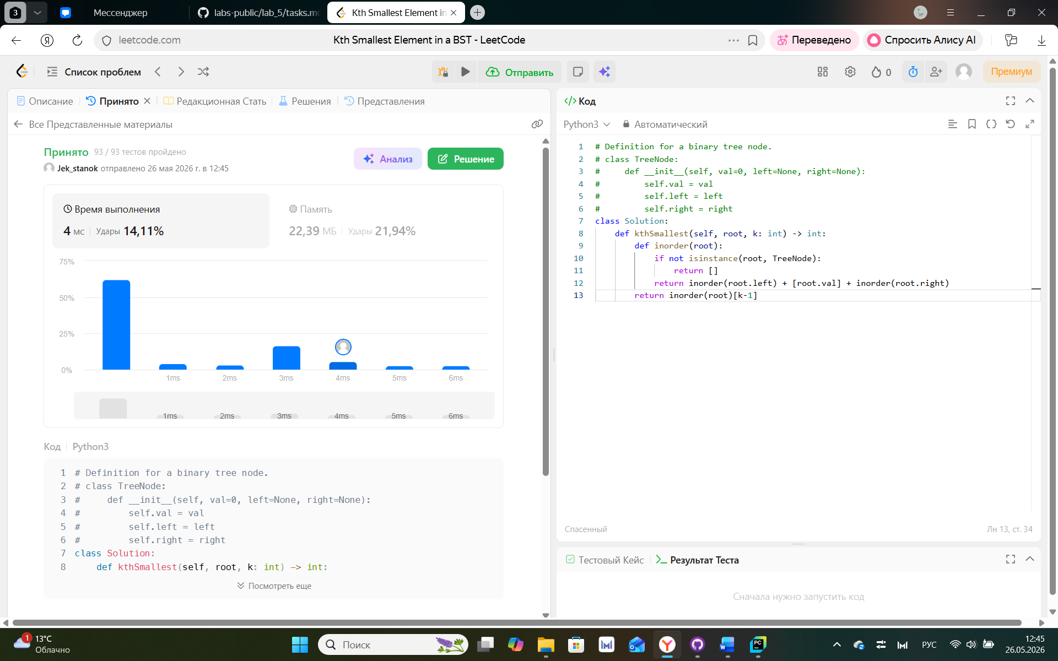

BST
Условие:
- Реализовать BST с:
  - вставка
  - поиск
  - удаление
Код:
class Node:
def __init__(self, val=0, left=None, right=None):
self.val = val
self.left = left
self.right = right
def insert(root: Node, val):
if not isinstance(root,Node):
return Node(val)
if val > root.val:
root.right = insert(root.right, val)
elif val < root.val:
root.left = insert(root.left, val)
return root
def search(root: Node, val):
if not isinstance(root,Node):
print("Элемент отсутствует в дереве")
return
if root.val == val:
return root
elif val > root.val:
root.right = search(root.right, val)
elif val < root.val:
root.left = search(root.left, val)
def find_min(root):
mini = root
while mini.left:
mini = mini.left
return mini
def delete(root: Node, val):
if not isinstance(root,Node):
print("Элемент отсутствует в дереве")
return
if root.val == val:
if root.left is None:
return root.right
if root.right is None:
return root.left
temp = find_min(root.right)
root.val = temp.val
delete(root.right, temp.val)
elif val > root.val:
root.right = delete(root.right, val)
elif val < root.val:
root.left = delete(root.left, val)
root = Node(11)
root = insert(root, 10)
root = insert(root, 1)
root = insert(root, 2)
root = insert(root, 3)
root = insert(root, 12)
root = insert(root, 15)
test = search(root,10)
print(test)
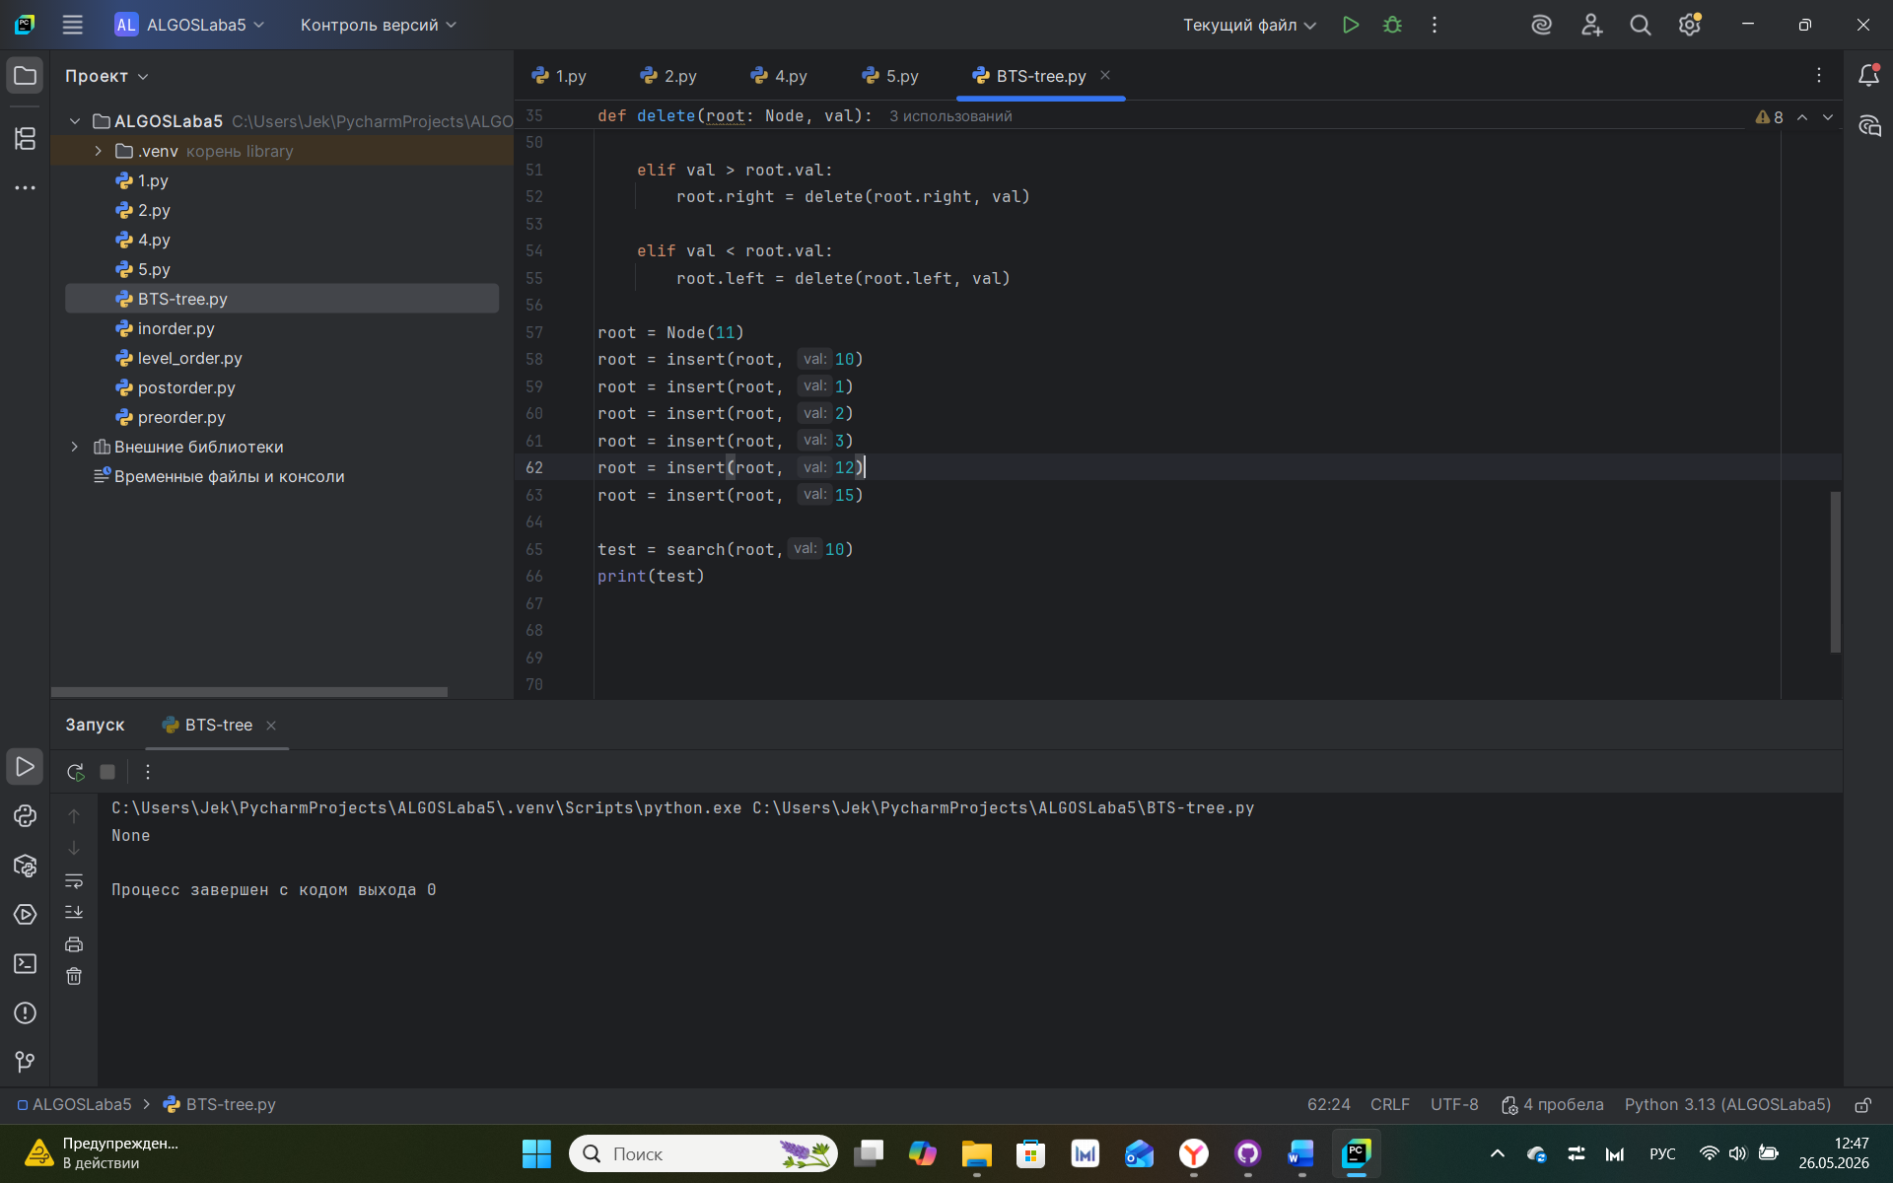

inorder
Код:
def inorder(root):
if not isinstance(root,Node):
return []
return inorder(root.left) + [root.val] + inorder(root.right)
lst = [10,5,15,3,7,20]
root = None
for i in lst:
root = insert(root, i)
print(inorder(root))
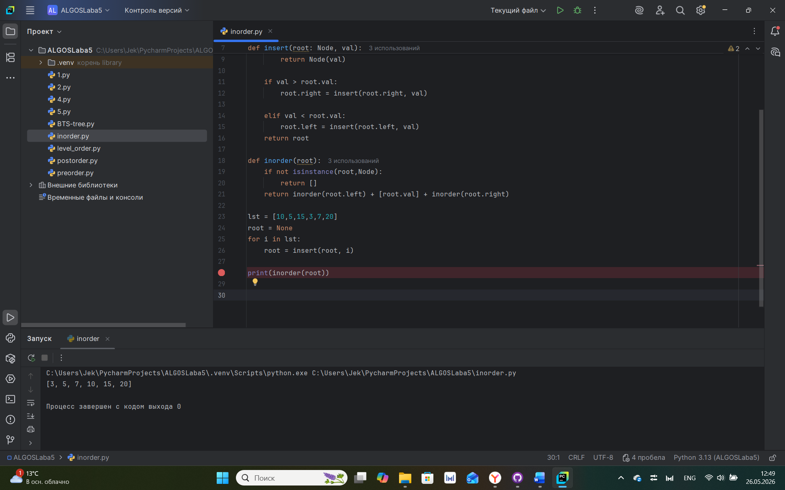

preorder
Код:
def preorder(root):
if not isinstance(root,Node):
return []
return [root.val] + preorder(root.left) + preorder(root.right)
lst = [10,5,15,3,7,20]
root = None
for i in lst:
root = insert(root, i)
print(preorder(root))
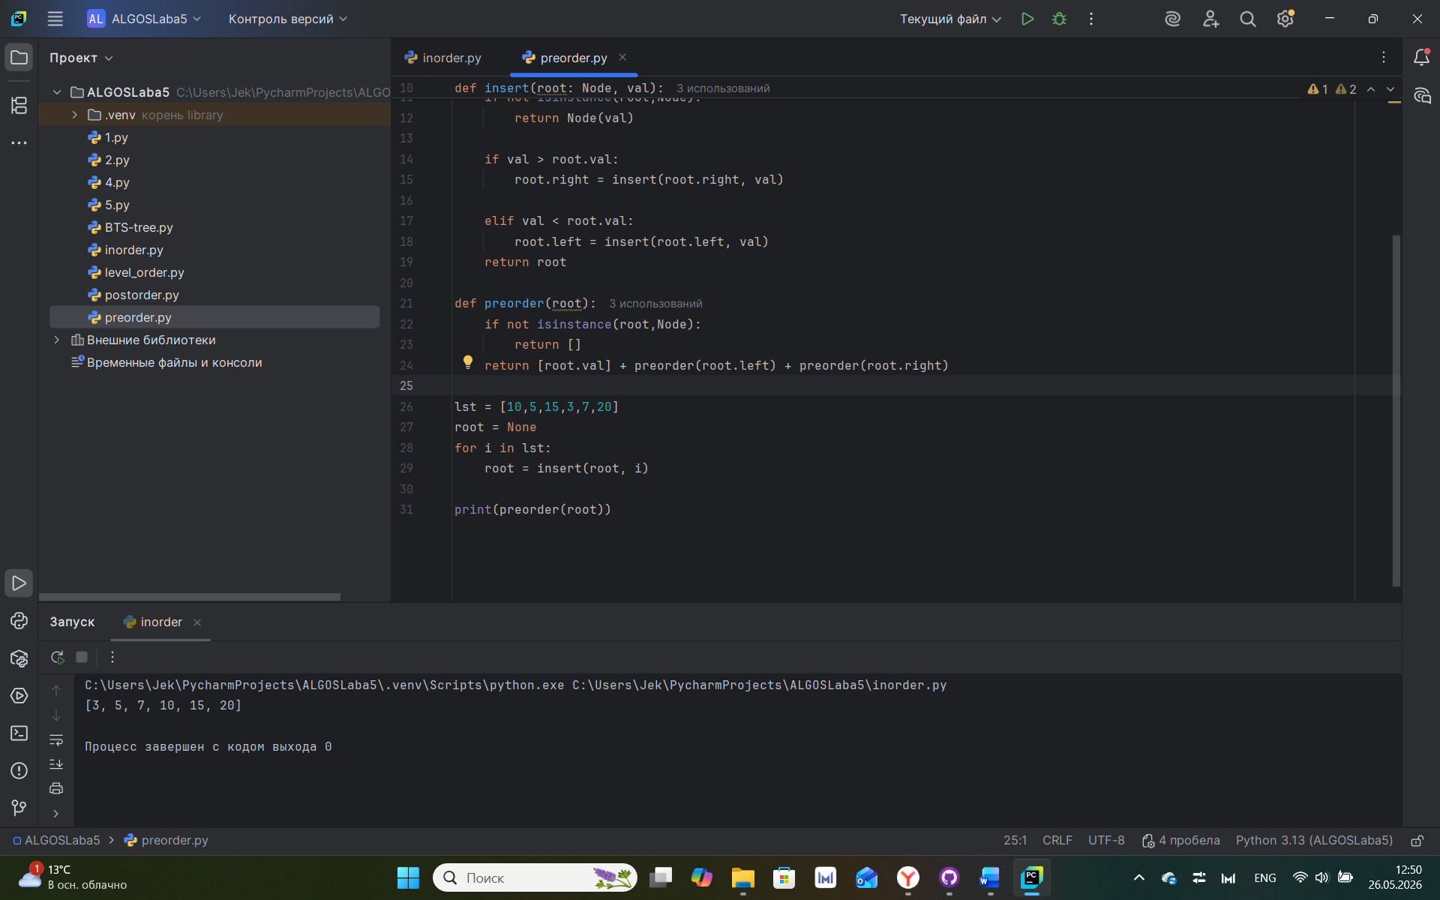

postorder
Код:
def postorder(root):
if not isinstance(root,Node):
return []
return postorder(root.left) + postorder(root.right) + [root.val]
lst = [10,5,15,3,7,20]
root = None
for i in lst:
root = insert(root, i)
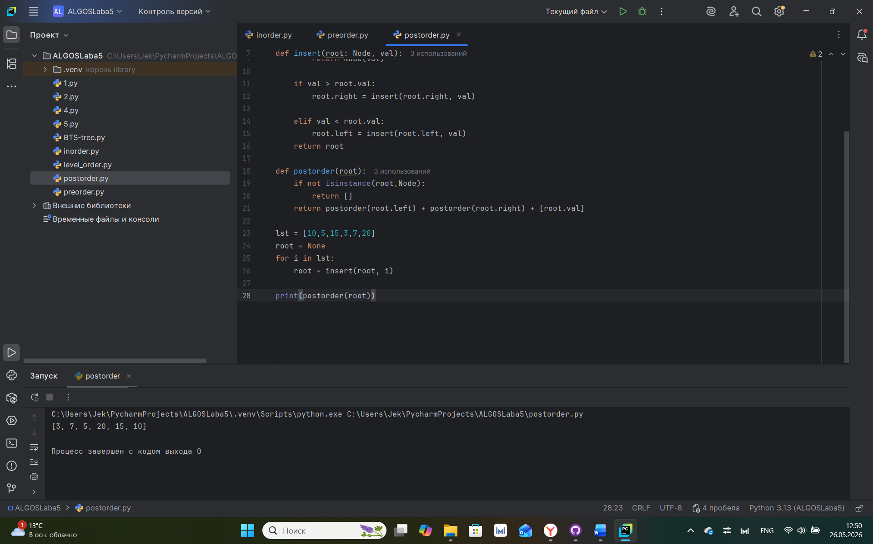

level-order
Код:
def level_order(root):
if not isinstance(root,Node):
return []
result = []
root_list = [root]
while root_list:
level = []
for i in range(len(root_list)):
node = root_list.pop(0)
level.append(node.val)
if node.left:
root_list.append(node.left)
if node.right:
root_list.append(node.right)
result.append(level)
return result
lst = [10,5,15,3,7,20]
root = None
for i in lst:
root = insert(root, i)
print(level_order(root))
